adidas by Stella McCartney разкрива колекцията си за пролет / лято 2018:
Изживейте най-доброто от дамските спортни облекла

- Изследваме 13 години стил и технологии в категориите, които жените искат най-много -
- Гардероб от три визии за всяка тренировка, изработен така, че да отговаря на нуждите на съвременната многолика жена –

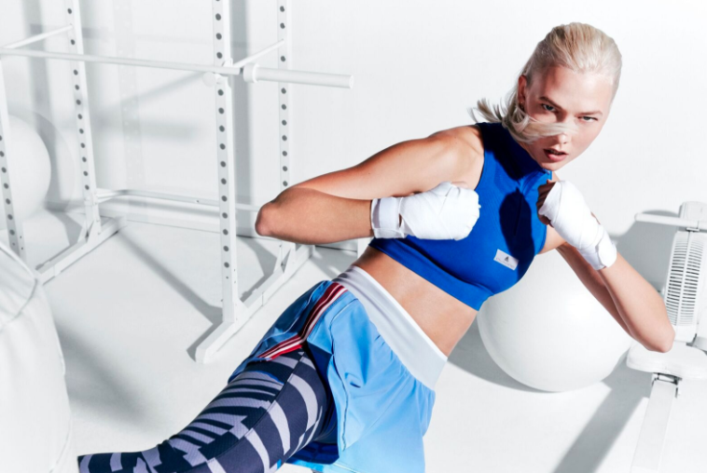

Херцогенаурах, януари 2018: adidas by Stella McCartney стартира новия сезон пролет / лято с поставянето на нови стандарти при иновациите в дамското спортно облекло. След повече от едно десетилетие експертен опит в съчетаването на най-съвременните технологии на adidas с емблематичния стил на Stella, пролет / лято 2018 достига кулминацията в категориите на марката, Бягане, Тренировки и Йога в най-устойчивата си колекция до момента. Композирана в три ключови визии, колекцията съчетава устойчиви материали с технологии, проектирани специално, за да осигурят най-добрите резултати в един тренировъчен гардероб – олицетворение на силата, женствеността и издръжливостта на съвременните жени.
‘‘Колекцията adidas by Stella McCartney винаги е съчетавала най-добрите технологии в спортните облекла със стила, за да създаде визии, които жените носят с гордост. Новата колекция пролет / лято 2018 е резултатът от всички години експертиза в технологии, иновации, устойчивост и дизайн, канализирани в съвършения тренировъчен гардероб на модерната жена. Много съм горда от това, което постигнахме заедно с тази колекция.“ обяснява Stella McCartney.
RUNNING: ПО-ДОБРИ РЕЗУЛТАТИ; ЗАБЕЛЕЖИТЕЛЕН СТИЛ
Започни сезона на маратоните в любимата визия за бягане на Стела, проектирана така, че да постигнеш нов личен най-добър резултат. Обувките са конструирани за поддръжка при бягане на къси и дълги разстояния, а гладките, дишащи, безшевни материи улесняват преминаването към тренировки с висок интензитет.
Основните акценти включват:
- Клинът за бягане с цветни панели Run Tight се отличава с перфорирани зони, проектирани за максимално проветряване, светлоотразителни елементи и оформящи краката крачоли за съвършено прилягане
- Жилетката Run AZ Gilet е изработена с лека материя Adizero и Climacool функционалност
- Обувките UltraBOOST X са обновени чрез съвременен оребрен модел и затваряне с велкро ленти, предлагайки оптимално прилягане на дамите с технология BOOST™ - най-адаптивната ни подметка, правена някога

TRAINING: КАНАЛИЗИРАНЕ НА ВЪТРЕШНАТА СИЛА
Посвети се на разнообразните тренировки в залата със стил, проектиран за всякакви предизвикателства. Умни зони за компресия и скрити детайли създават елегантните силуети, а поддържащи, еластични материи оптимизират движенията. Основните акценти включват:
- Клинът за тренировки Train Miracle Tight се отличава с графична двуцветна шарка тип зебра и предлага максимална поддръжка чрез материи с подсилен стягащ ефект
- Парката с омбре ефект Train Parka е перфектното решение преди или след залата
- Универсалните обувки PureBOOST X TR 3.0 са проектирани със суперадаптивна междинна подметка и специфична дамска форма. Полупрозрачният слой завършва визията за безгрижно женствено усещане
- И сакът, The Gymsack, елегантен спортен силует от 100% рециклиран полиестер, с подвижен вътрешен джоб за обувки или хавлии, с дръжки, позволяващи да се носи по два различни начина (през рамо и като раница), среден вътрешен джоб с цип и мрежест джоб отпред с цип

YOGA: МАКСИМАЛЕН КОМФОРТ ПРИ ДВИЖЕНИЕ
Открий плавните движения с емблематичните визии за Йога този сезон. Изработена с органичен памук, рециклиран полиестер и полиестер Parley, гамата олицетворява ценностите на марката - устойчивост и дизайн. Изживей пълния набор движения и открий вътрешен баланс и сила.
Основните акценти включват:
- Yoga SL Longsleeve, напълно безшевен и еластичен топ, който оптимизира гъвкавостта по време на практиката. Направен от меки влакна Parley за уникална плетена структура
- Клинът Yoga Comfort Tight е направен от рециклиран полиестер и допълнително обработен за кадифено усещане, осигурявайки оптимален комфорт винаги по време на йога сесия. Отличава се с цветна лента по страничния шев за красив завършек

За допълнителна информация за медиите, моля свържете се с:

Георги Манчев
PR Manager – B+RED
Email: george.manchev@bplusred.com

Notes to editors:
Колекция пролет/лято 2018 е налична от февруари 2018 в представителните магазин на adidas by Stella McCartney в Лондон и Маями. Колекцията също се предлага в магазините на Stella McCartney и повече от 788 магазини на adidas, водещите интернет магазини и спортни магазини по света. Престижните универсални магазини като: Bandier, Lane Crawford, Neiman Marcus, Isetan, Le Printemps, Harrods и Nordstrom предлагат колекцията. Тя може да бъде намерена онлайн на: net-a-porter, Yoox.com, www.adidas.com/stella и www.stellamccartney.com.

adidas предлага продукти от две различни направления: Sport Performance (водещи технологии), Sport Style (Fashion Group и Originals). Гамата adidas by Stella McCartney е част от направлението adidas Sport Performance.
www.facebook.com/adidaswomen
http://instagram.com/adidaswomen
https://www.youtube.com/user/adidaswomen
www.adidas.com/stella

Линията adidas by Stella McCartney беше представена преди повече от десет години през сезон пролет/лято 2005 и продължава да бъде уникална концепция за дамски спортни артикули. Високо иновативната спортна гама предлага облекла, обувки и аксесоари за тенис, тичане, йога, свободно време, тренировки, плуване и колоездене.

